Конспект игрового занятия для детей раннего возраста по дополнительному образованию «Божья коровка»
Цели: вызвать интерес к созданию образа «божьей коровки»
Задачи:
Образовательные: учить катать круговыми движениями и прижимать к заготовке пальчиком; закрепить знания детей о частях тела; формировать устойчивые представления о понятиях «вверх-вниз», «один-много», «большой-маленький».
Развивающие: развивать умение при лепке (отщипывание, прижатие, придавливание мелкого кусочка пластилина к контурному изображению); развивать мелкую моторику; развивать чувство цвета, тактильные ощущения.
Воспитательные: воспитывать доброжелательные отношения со сверстниками.
Оборудование: игрушка «Божья коровка», заготовка (шаблон) «божьей коровки» из картона, картинки божьей коровки; красивая коробочка, черный пластилин, доска дле лепки, салфетки, раскраска «Божья коровка», кисточка с водичкой, акварельные карандаши
Ход занятия:
Вводная часть
Воспитатель: Ребята, посмотрите, я вам сегодня принесла сюрприз! Показываю детям красивую коробочку. Как вы думаете, что может лежать в ней? (Ответы детей). Заглядывают в коробочку и говорят, что там - «Божья коровка».
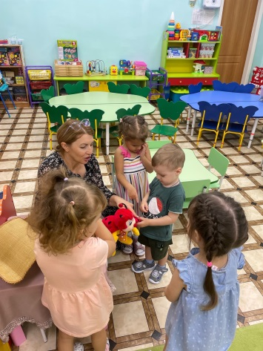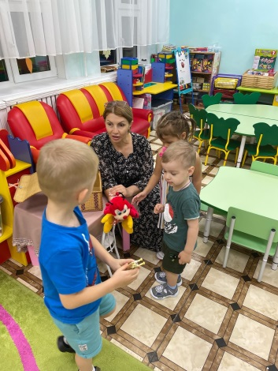
Основная часть
Воспитатель: Правильно, это Божья коровка. Посмотрите. какая она красивая, большая.(Рассматривание игрушечной божьей коровки и иллюстраций с ее изображением)
Воспитатель:
Пятнышки есть у божьей коровки.
Давайте погладим ее по головке!
И пятнышки вместе мы посчитаем,
Сколько всего их сейчас мы узнаем:
Раз, два, три, четыре, пять!
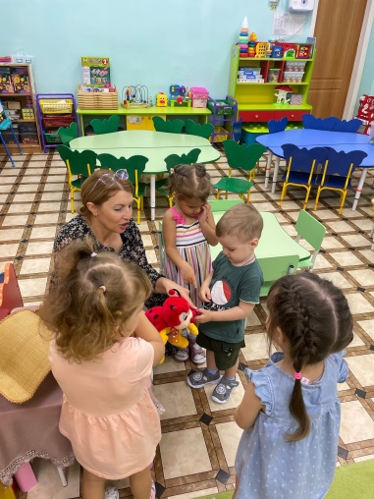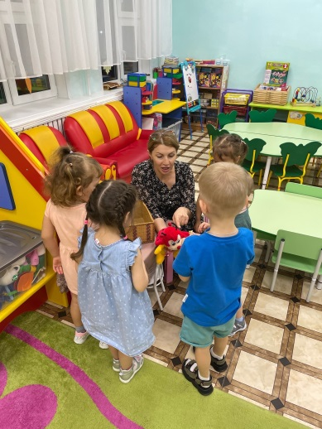
Воспитатель: Давайте поиграем, повторяйте за мной
Упражнение «Божья коровка»
Божья коровка (ритмично покачивают ладонями,
Улети на небо (делают взмахи кистями рук)
Принеси нам хлеба (машут кистями рук на себя)
Черного и белого (ритмично хлопают в ладоши)
Только не горелого! (грозят указательным пальцем).
Воспитатель: Загляните, что есть в нашей коробке(там божьи коровки без черных точек)
Ой, детишки потерялись черные точки у друзей нашей божьей коровки. Поможем им
Лепка «Точка для божьей коровки»
Воспитатель: Показать заготовленную картинку. Ребята, наша божья коровка красная, а точки черные, круглые.
Воспитатель: Начинаем лепить, намочили губкой ладошки, отрываем кусок пластилина, кладем между ладонями и дуем, чтобы пластилин стал мягким .Скатываем маленький шарик между ладонями, придаем форму с помощью пальцев. Кладём получившийся кусочек на красную спинку и прижимаем. Получается точка. Молодцы, у вас получилось. Теперь берем еще и делаем еще точки.
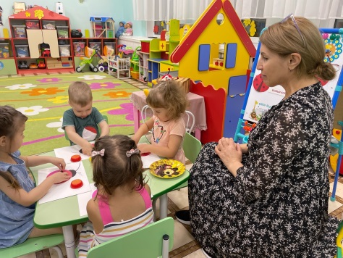
Вот мы всем помогли, молодцы. Вот, наша «Божья коровка» готова!
Повторяем за мной
Божья коровка, улети на небо.
Там твои детки кушают конфетки.
Воспитатель: А теперь, ребята, давайте станем сами божьими коровками.
Физминутка «Божья коровка»
Воспитатель: Покружились, покружились. В божьих коровок превратились. (Побуждать показать крылышки, ножки, животики, носики, ротики, головки и т. д.)
Заключительная часть
Воспитатель: Ребята, а где наша коробочка?. Дети открывают, а там раскраски и карандаши.
Давайте раскраски наших божьих коровок. Сначала берем кисточку, намочили водичкой искупаем нашу коровку, берем карандаши и разукрасим. Голова, ножки и точки будут черные, крылышки красные.
